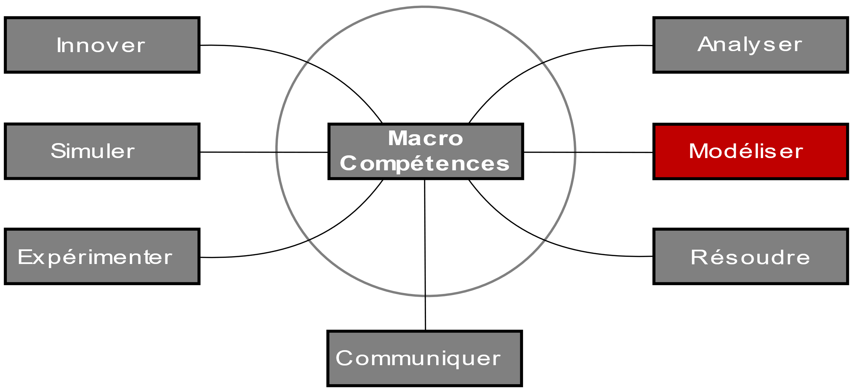

TD
Modélisation
d’un pilote de vanne

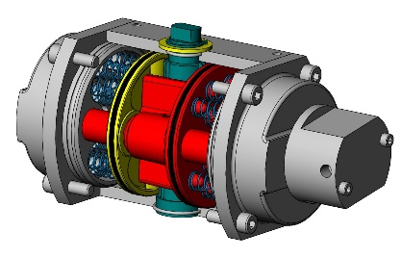
Système

Pilote de vanne

http://sciences-ingenieur.genevoix-signoret-vinci.fr/
Compétences abordées :
M7 Modéliser les mouvements - Modéliser les actions mécaniques

Documents à disposition :
Maquette virtuelle, vidéo en fonctionnement, dessin d’ensemble et nomenclature du pilote de vanne

Problématique de l’étude :
Souhaitant mettre en avant la technologie utilisée pour son pilote de vanne utilisé notamment par l’entreprise Saint-Mamet, le concepteur a choisi de modéliser ce système sous forme de schéma cinématique 2D et 3D. Il vous charge, en tant que technicien de bureau d’études, de les tracer.

Étape 1 - Repérage des groupes cinématiques
À l’aide du dessin d’ensemble, de sa nomenclature, de la maquette 3D sur SOLIDWORKS du pilote de vanne ainsi que de la vidéo du pilote en fonctionnement, repérer les groupes cinématiques en complétant l’étape 1 du document réponse (listing des pièces par groupe cinématique + coloriage du dessin d’ensemble).

Étape 2 - Recherche des liaisons
Compléter le tableau des liaisons du document réponse.

Étape 3 – Réalisation du graphe de structure
Réaliser le graphe de structure sur le document réponse.

Étape 4 – Réalisation des schémas cinématiques
Compléter les schémas cinématiques 2D et 3D sur le document réponse.

Étape 1 - Repérage des groupes cinématiques  {bâti} = {  {axe de vanne} = {  {piston droit} = {  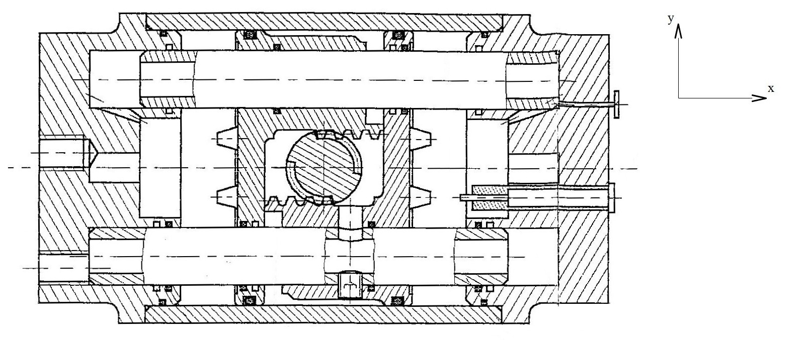  {piston gauche} = { |  | Étape 2 - Recherche des liaisons
 |  | Liaison | Centre |  | Contact  géométrique | Degrés de liberté | Modèle | Schémas normalisés
 |  | Bâti /  Axe de vanne | E |  |  |  |  | 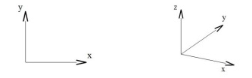
 |  | Bâti /  Piston droit | C
 |  | Bâti /  Piston gauche | D
 |  | Piston droit /  Piston gauche | F
 |  | Piston droit /  Axe de vanne | A
 |  | Piston gauche /  Axe de vanne | B
Étape 3 – Graphe de structure | Étape 4 – Réalisation des schémas cinématiques
 | 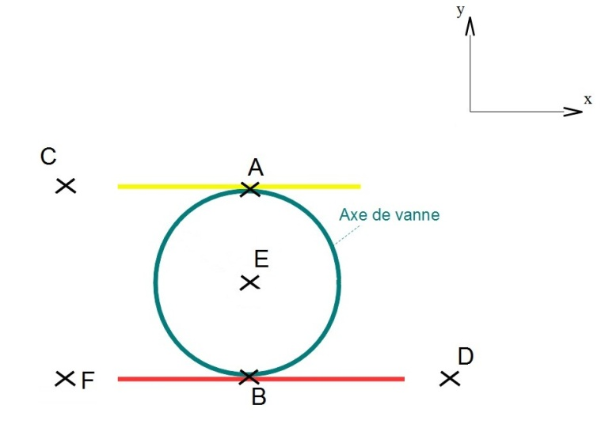  Schéma cinématique 2D |  |  | 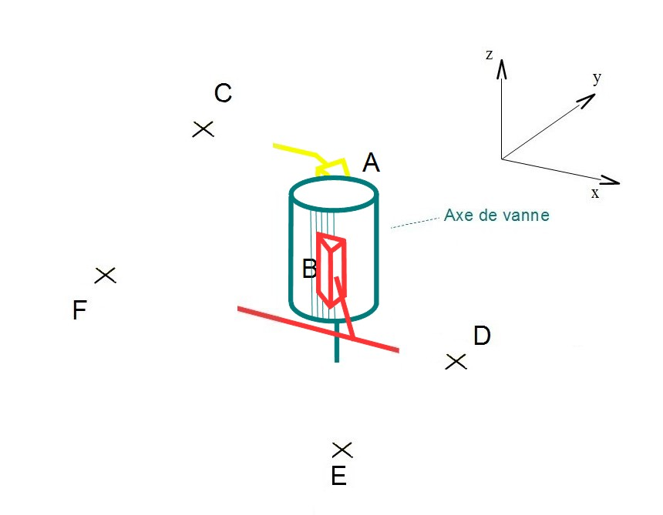  Schéma cinématique 3D

